Ettlinger auf der Plastics Recycling Show Europe 2019
Effiziente Schmelzefiltration auch für grob verschmutzte Kunststoffabfälle
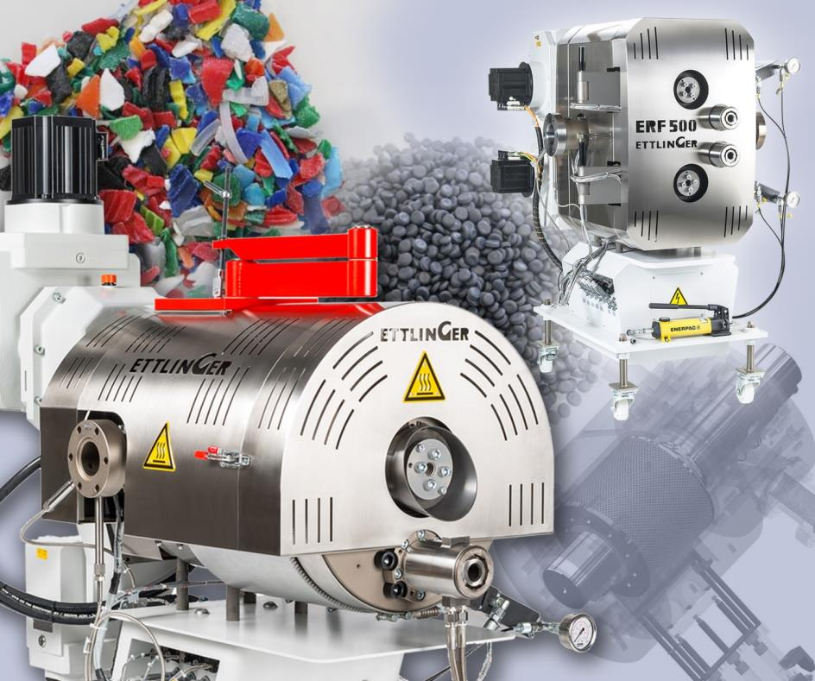
Zu den Spezialitäten von Ettlinger gehören die effizienten und zuverlässigen Schmelzefilter des Typs ERF, die auch grobe Verunreinigungen aus Kunststoffschmelzen abtrennen.
© Ettlinger
Königsbrunn, März 2019 – Auf der Plastics Recycling Show Europe 2019 präsentiert Ettlinger auf Stand D1 mit der Familie der ERF-Schmelzefilter leistungsstarke Lösungen für unterschiedliche, auch hohe Verschmutzungsgrade. Sie sind speziell für die Verarbeitung von Polyolefinen und Polystyrolen sowie von Styrolcopolymeren, TPE und TPU bei Verschmutzungsgraden von bis zu 18 % ausgelegt. Typische Anwendungen sind das Aufbereiten von Post-Consumer-Kunststoffabfällen wie PE-LD-Verpackungsfolien, PE-HD-Bottle-Flakes, PS-Aluminium-Verbunde, beispielsweise von Joghurtbechern oder Sahnekapseln, das Automobil-Recycling sowie das Recycling von Kühlschrank- und Elektronikschrott. Die Filter sind in drei Baugrößen mit Durchsatzleistungen bis 6.000 kg/h verfügbar. Im Mittelpunkt der Kundennachfrage steht dabei der besonders leistungsstarke Typ ERF350 mit seiner maximalen Durchsatzleistung von 3800 kg/h. Ergänzend produziert Ettlinger die Schmelzefilter der ECO-Serie, die speziell für sehr leicht fließende Materialien wie PET und PA mit Verschmutzungsgraden bis zu 1,5 % ausgelegt sind.
Gheorghe Campan, Geschäftsführer von CANDI Plastic Recycling, Sollenau/Österreich, steht stellvertretend für die weltweit wachsende Zahl zufriedener Anwender der ERF Hochleistungsschmelzefilter von Ettlinger. Bereits seit 2014 ermöglicht dort ein ERF 200 die wirtschaftliche Aufbereitung industrieller Kunststoffabfälle mit hohen Aluminium- bzw. Papieranteilen – störungsfrei bei langen Standzeiten, wie Campan bestätigt. Auf Grund dieser guten Erfahrungen entschied sich CANDI 2016 für den Einsatz des gleichen Typs in seinem rumänischen Tochterwerk SC CALEX, wo sich seither die guten Erfahrungen aus Sollenau wiederholen. Grund genug für Campan, Anfang 2019 den dritten ERF 200 zu bestellen, der auch bei SC CALEX im Bereich des Folienrecyclings eingesetzt wird. SC CALEX ist ebenfalls als Aussteller auf der Plastics Recycling Show Europe 2019 vertreten (Stand F6).
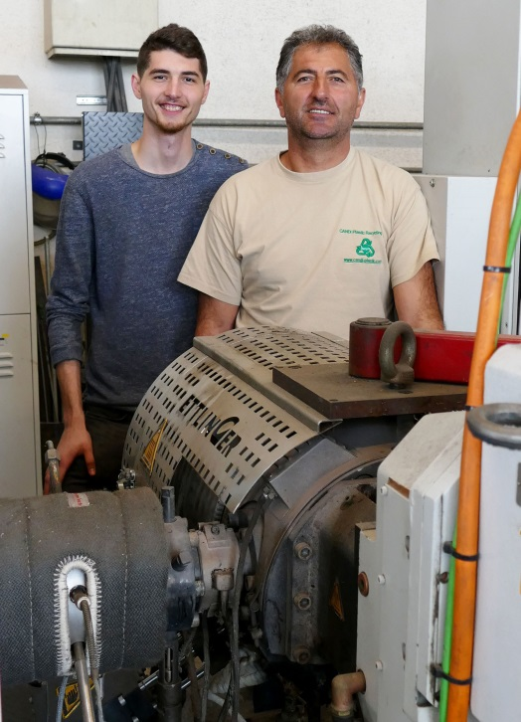 | Geschäftsführer Gheorghe Campan (rechts) mit Sohn Andreas hinter einem der drei ERF 200, die inzwischen bei Candi Plastic Recycling kontinuierlich und problemlos im Einsatz sind.
Die Grundlage für die Kombination aus der hohen Reinheit des Filtrats und der zugleich hohen Effizienz aller Ettlinger Schmelzefilter ist das spezielle Arbeitsprinzip. Ihr zentrales Element ist ein servomotorisch angetriebenes, langsam rotierendes, zylindrisches Filtersieb mit Millionen konischer Bohrungen. Diese werden von außen nach innen von der Schmelze durchströmt, während ein Abstreifer die Sieboberfläche kontinuierlich von den darauf zurückbleibenden Störstoffen reinigt. Dabei ermöglicht der kontinuierliche Betrieb dieser Filtersysteme lange unterbrechungsfreie Produktionszeiten ohne die sonst üblichen Siebwechsel. Zusätzlich sorgt ihr spezielles Störstoff-Austragsprinzip für die branchenweit niedrigsten Schmelzeverluste, die ebenfalls geringe Betriebskosten und dadurch kurze Amortisationszeiten unterstützen.
Die Ettlinger Kunststoffmaschinen GmbH wurde 1983 gegründet und ist weltweit aktiv. Hauptsitz des Unternehmens ist in Königsbrunn bei Augsburg. Kernkompetenzen sind die Entwicklung und Fertigung von Hochleistungsschmelzefiltern sowie von Spritzgießmaschinen. Ettlinger ist seit 2018 Teil der Maag Gruppe.
Maag ist ein global agierender Hersteller von Zahnradpumpen, Granulier- und Filtrationssystemen sowie Pulvermühlen für anspruchsvolle Anwendungen in der Kunststoffindustrie, aber auch in der Chemie-, Petrochemie-, Pharma- und Lebensmittelindustrie.
Dover ist ein weltweit und in mehreren Branchen tätiger Hersteller, der jährlich Erträge von mehr als 7 Mrd. US Dollar erwirtschaftet. Das Unternehmen bietet innovative Ausrüstung und Komponenten, Spezialsysteme und Verbrauchsmaterialien, Software und digitale Lösungen, sowie unterstützende Dienstleistungen in drei zentralen operativen Segmenten: Engineered Systems (technische Systemlösungen), Fluids (Flüssigkeiten) und Refrigeration & Food Equipment (Kühl- & Lebensmitteltechnik). Dover zeichnet sich insbesondere durch die Verbindung globaler Präsenz mit operativer Flexibilität aus – eine wesentliche Voraussetzung für die führende Position des Unternehmens auf dem internationalen Markt. Seit über 60 Jahren ist Dover für seinen besonderen unternehmerischen Ansatz bekannt: Unsere 24.000 Mitarbeiter weltweit arbeiten in großer Eigenverantwortung und in enger Zusammenarbeit mit unseren Kunden daran, die Grenzen des Möglichen neu zu definieren. Dover hat seinen Hauptsitz in Downers Grove, Illinois und ist an der New Yorker Börse unter „Dov“ notiert. Für weitere Informationen: dovercorporation.com
Weitere Informationen über Ettlinger
Karsten Bräunig, Vertriebsleiter
Ettlinger Kunststoffmaschinen GmbH, Messerschmittring 49, D-86343 Königsbrunn
Tel.: +49 8231 34908 -12, Fax.: -28, E-Mail: karsten.braeunig@maag.com
www.ettlinger.com
Redaktioneller Kontakt und Belegexemplare:
Dr.-Ing. Jörg Wolters, Konsens PR GmbH & Co. KG
Hans-Kudlich-Straße 25, D-64823 Groß-Umstadt – www.konsens.de
Tel.: +49 (0) 60 78 / 93 63 - 0, Fax: - 20, E-Mail: joerg.wolters@konsens.de

Pressemitteilungen von Ettlinger mit Bildern in druckfähiger Auflösung finden Sie als Download unter: www.konsens.de/ettlinger.html

